Großes Interesse am ersten digitalen Elternabend der Hochschulpräsenzstelle in Fürstenwalde zur Studienorientierung
Bild
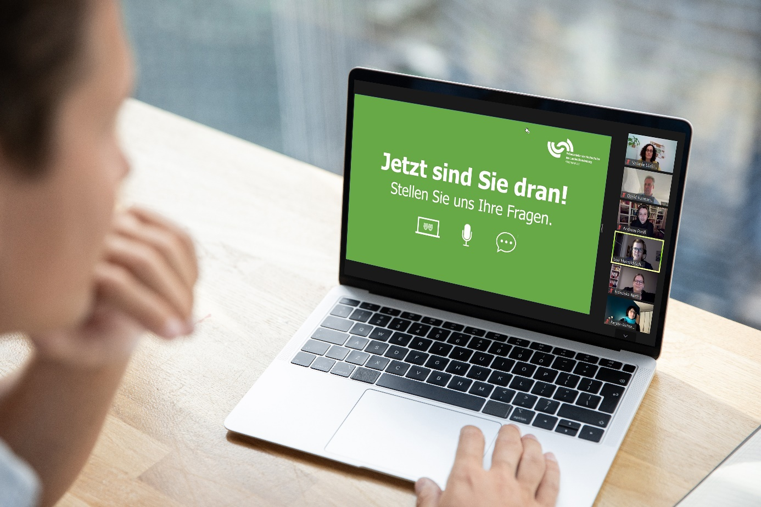
Bildunterschrift: Der erste digitale Elternabend der Präsenzstelle Fürstenwalde zur Studienorientierung war eine voller Erfolg.
Bild: Präsenzstelle Fürstenwalde
Subheadline: Studienorientierung digital
Teaser:
Mit großem Interesse verfolgten knapp 100 Teilnehmerinnen und Teilnehmer den ersten digitalen Elternabend der Präsenzstelle Fürstenwalde und des Netzwerks Studienorientierung Brandenburg. Eingeladen waren Vertreterinnen und Vertreter der TH Wildau, der Europa-Universität Viadrina Frankfurt/O. und der Hochschule für nachhaltige Entwicklung Eberswalde, die Fragen rund ums Studium beantworteten.
Text:
Am 17. Februar 2021 fand der erste gemeinsame digitale Elternabend der Hochschulpräsenzstelle Fürstenwalde in Kooperation mit dem Netzwerk Studienorientierung Brandenburg statt. Mit dabei waren Vertreterinnen und Vertreter der Studienorientierung und Studienberatung der Europa-Universität Viadrina Frankfurt/ O. (EUV), der Technischen Hochschule Wildau (TH Wildau) und der Hochschule für nachhaltige Entwicklung Eberswalde (HNEE).
Großes Interesse und positives Feedback
Knapp 100 Teilnehmerinnen und Teilnehmer folgten mit großem Interesse der Informationsveranstaltung. In Kurzvorträgen stellten die eingeladenen Referentinnen und Referenten der Hochschulen, Kerstin Richter (EUV), Andreas Preiß (TH Wildau) und Stephanie Lüdicke (HNEE), die vielfältigen Studienwahlmöglichkeiten vor und informierten insbesondere über die Themen Studienfinanzierung und Studienbewerbung. Während der Veranstaltung konnten die Teilnehmerinnen und Teilnehmer ihre Fragen direkt per Chat an die Vortragenden richten, die dann im Verlauf des Abends beantwortet wurden. Die sehr rege Beteiligung und das positive Feedback zur Veranstaltung erfreute das gesamte Organisationsteam, wie auch die Wortmeldung einer begeisterten Teilnehmerin exemplarisch zu entnehmen ist: „Für mich hat sich […] eine neue Tür geöffnet, die meinen Horizont erweitert hat – Erstkontakt mit dem Thema Studium sozusagen. Vorher hatte ich noch nicht von solchen Infoabenden gehört und konnte nicht abschätzen, wann man zu solch einer Einladung kommt. Es warsehr informativ mit erfrischenden, dynamischen, positiv denkenden Seminarleiterinnen und Seminarleitern. Hat mir sehr gut gefallen.“
Weitere Veranstaltung für Mai geplant
Aufgrund des großen Interesses an dieser Veranstaltung plant das Organisationsteam bereits einen zweiten digitalen Elternabend, der am 19. Mai 2021 stattfinden wird. Die entsprechende Einladung erfolgt zu gegebener Zeit. Fragen zu den Veranstaltungen können direkt per E-Mail an die Kolleginnen und Kollegen der Präsenzstelle Fürstenwalde gestellt werden: praesenzstelle-fuerstenwalde@europa-uni.de.
Über die Präsenzstelle Fürstenwalde
Die Präsenzstelle Fürstenwalde ist eine Kooperation der TH Wildau und der Europa-Universität Frankfurt/O. und eine von sieben Präsenzstellen der Hochschulen des Landes Brandenburg. Gemeinsam mit dem Regionalem Wachstumskern Fürstenwalde engagieren sich die beiden Hochschulen für eine intensivere Vernetzung von Wissenschaft, Gesellschaft und regionaler Wirtschaft sowie für eine Stärkung des Wissens- und Technologietransfers in der Region. Die Präsenzstelle schafft an verschiedenen Orten der Stadt Veranstaltungsformate, bei denen Wissen vermittelt und der Austausch angeregt werden soll. Zusätzlich steht das Team der Präsenzstelle vor Ort für Beratung und Vernetzung in die Brandenburger Wissenschaftslandschaft zur Verfügung.
Weiterführende Informationen:
Präsenzstelle Fürstenwalde: https://innohub13.de/regionale_praesenzstellen/praesenzstelle_fuerstenwalde/
Studiengangübersicht an der TH Wildau: https://www.th-wildau.de/studieren-weiterbilden/studiengaenge/
Studiengangübersicht Europa-Universität Viadrina Frankfurt/O.: https://study.europa-uni.de/de/studieren/studienangebot/index.html
Studienangebot der Hochschule für Nachhaltge Entwicklung Eberswalde: https://www.hnee.de/de/Startseite/HNEEberswalde-Startseite-E9875.htm
Netzwerk Studienorientierung Brandenburg: https://netzwerk-studienorientierung.de/
Fachliche Ansprechperson Präsenzstelle Fürstenwalde:
Lisa Marrold-Schwember
Präsenzstelle der Hochschulen des Landes Brandenburg
Fürstenwalde/Spree
Mitarbeiterin der Technischen Hochschule Wildau
Büro der Präsenzstelle
Rathaus Fürstenwalde/Spree
Am Markt 4, Raum 136
15517 Fürstenwalde/Spree
Technische Hochschule Wildau
Zentrum für Forschung und Transfer
Hochschulring 1
15745 Wildau
Telefon +49 3375 508 642
E-Mail: praesenzstelle-fuerstenwalde@europa-uni.de
Web: www.praesenzstelle-fuerstenwalde.de

Ansprechpersonen Presse- und Medienkommunikation TH Wildau:

Mike Lange / Mareike Rammelt
TH Wildau
Hochschulring 1, 15745 Wildau
Tel. +49 (0)3375 508 211 / -669
E-Mail: presse@th-wildau.de

